Отчёт по лабораторной работе №1
  - Computer Skills for Scientific Writing
Ли Хан
Содержание

Список иллюстраций

Список таблиц

1 Цель работы
Изучение базовой структуры LaTeX-документа и принципов его компиляции в PDF-файл. В рамках работы рассматриваются создание минимального документа, настройка преамбулы, формирование тела документа, работа с абзацами, комментариями, специальными символами, а также основы структурирования текста и использования математического режима LaTeX.

2 Ход выполнения

2.1 Подготовка окружения и проверка установки LaTeX
Перед началом работы была выполнена проверка установленного дистрибутива LaTeX в среде Windows PowerShell. Для установки и проверки использовался менеджер пакетов Chocolatey, который сообщил, что TeX Live v2025.20250902.0 уже установлен. Дополнительно была выполнена команда проверки версии pdflatex, подтвердившая использование pdfTeX (TeX Live 2025).
Результат проверки установки и версии pdflatex приведён на скриншоте:
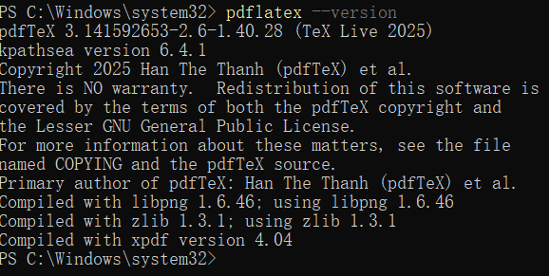
Проверка установки TeX Live

2.2 Компиляция первого документа first.tex
На следующем этапе был создан исходный файл first.tex, содержащий минимальную структуру LaTeX-документа: объявление класса article, подключение кодировки шрифтов T1 с помощью пакета fontenc, а также тело документа между командами \begin{document} и \end{document}.
Компиляция была выполнена командой pdflatex first.tex. В выводе компилятора отображается загрузка стандартного класса article.cls, файла size10.clo, пакета fontenc.sty и backend-модуля l3backend-pdftex.def. Сообщение No file first.aux. указывает на первый запуск компиляции, а запуск mktexpk и METAFONT связан с генерацией шрифтов.
Вывод компиляции показан на скриншоте:
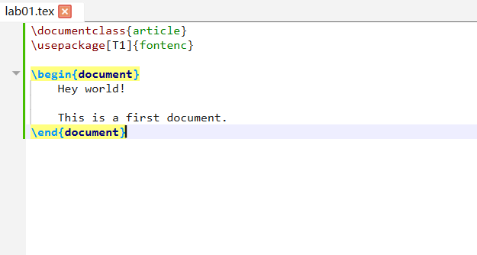
Компиляция первого документа first.tex

2.3 Анализ сгенерированного документа first.pdf
В результате компиляции был создан PDF-документ, содержащий две строки текста:
- Hey world!
- This is a first document.
Также автоматически добавлен номер страницы, что является стандартным поведением класса article.
Результат отображения PDF-документа показан на скриншоте:
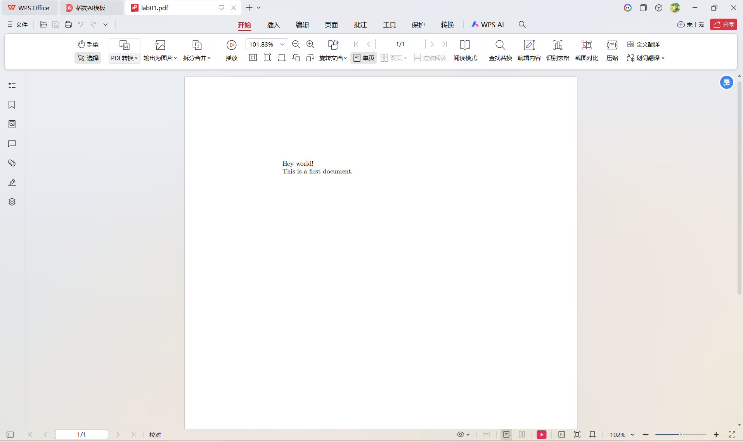
Проверка установки TeX Live

3 Вывод
В ходе выполнения задания были успешно изучены и отработаны следующие аспекты работы с LaTeX:
- создание и компиляция минимального LaTeX-документа с использованием класса article;
- структура документа LaTeX, включая преамбулу и тело документа;
- использование команд \begin{document} и \end{document}, а также принцип работы окружений;

